DOSSIER TRAVAIL

Sous-épreuve E22 : Préparation d’une intervention

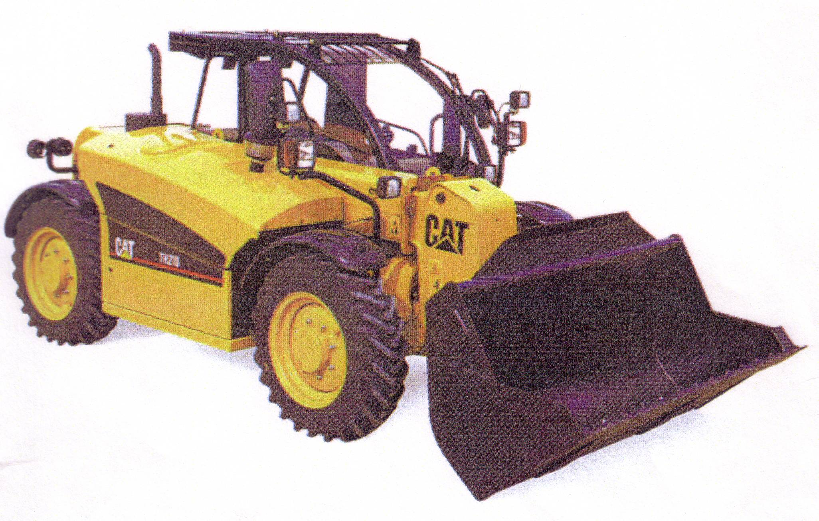

Ce dossier comprend 6 pages numérotées ……………….….DT 1/6 à DT 6/6

Toutes les réponses aux questions posées sont à reporter dans ce dossier qui sera obligatoirement rendu, dans son intégralité, en fin d’épreuve

Monsieur DUPONT Adrien, entrepreneur de travaux publics, rue de Bar à Aurillac 15000 s’adresse auprès de votre entreprise pour un problème de transmission sur son chariot élévateur à mât télescopique.
Le problème est survenu lors d’un transfert par la route. La machine est immobilisée sur la chaussée.
Vous êtes donc amené, en tant que technicien S.A.V., à vous déplacer pour intervenir sur la transmission hydrostatique de l’engin.

IDENTIFICATION DE L’ENGIN.

Marque : Caterpillar
Type : TH 210
N° série : MHT 0002560
Année : 2004
Nombre d’heures : 2378 h

Question 1 Remorquage de l’engin.

  - Quelles précautions devez-vous prendre pour effectuer le remorquage de l’engin ?

……………………………………………………………………………………………

……………………………………………………………………………………………
……………………………………………………………………………………………
……………………………………………………………………………………………

/ 3

  - Indiquez précisément par une flèche suivie de la procédure les parties de la pompe ou du moteur sur lesquelles vous interviendrez.

LA POMPE LE MOTEUR

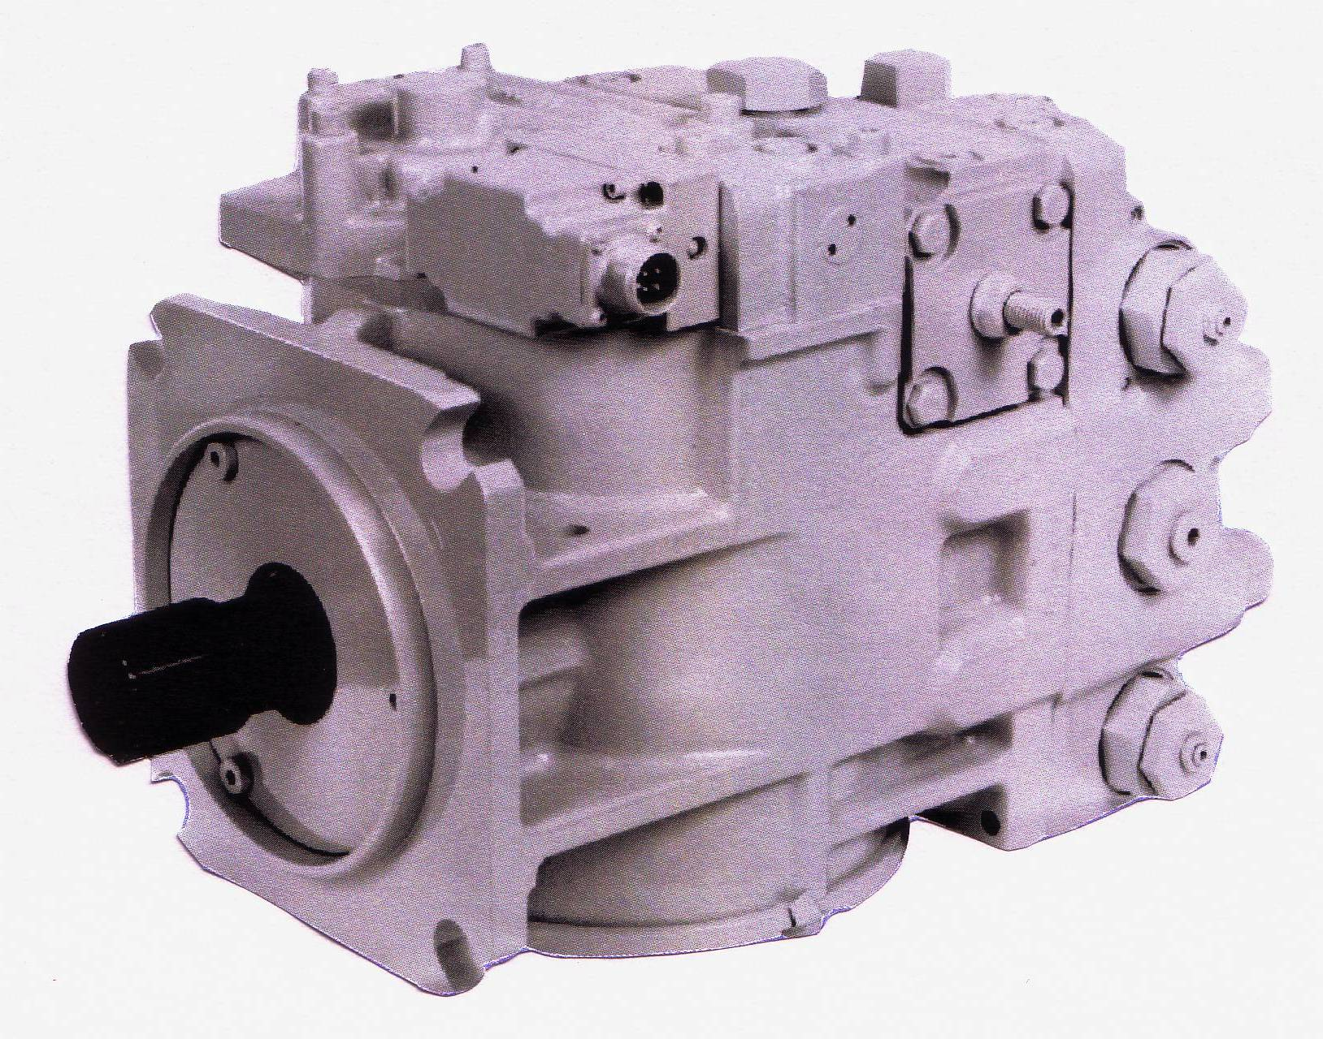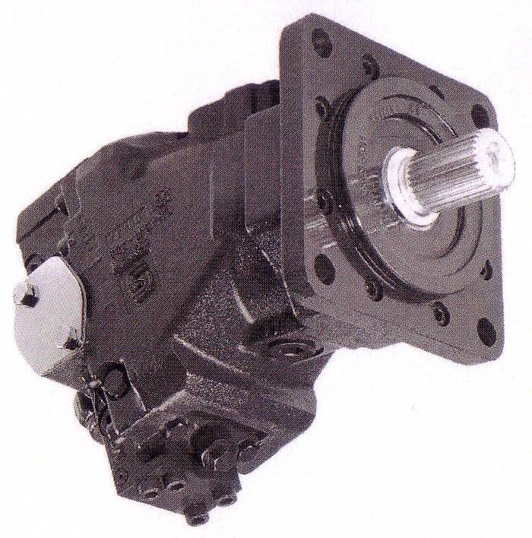
/ 4

Exemple : Serrer à fond la vis

Question 2 Analyse du système hydrostatique.

Etudiez une phase de fonctionnement en coloriant le circuit hydraulique avec les couleurs suivantes :
ATTENTION :
CERTAINES COULEURS PEUVENT NE PAS ETRE UTILISÉES
- vert : pression retour
- bleu : pression gavage
- orange : pression de balayage (ou purge ou refroidissement)
- marron : pression signal vers le vérin de changement de
cylindrée
- rouge : haute pression

Les pertes de charge à travers les différents composants et restrictions sont négligées.
Tout le schéma doit être colorié.

PHASE DE FONCTIONNEMENT : MARCHE ARRIЀRE EN MODE LENT (KICKDOWN)
/ 11
IMPORTANT : La haute pression sera sur la sortie B de la pompe.

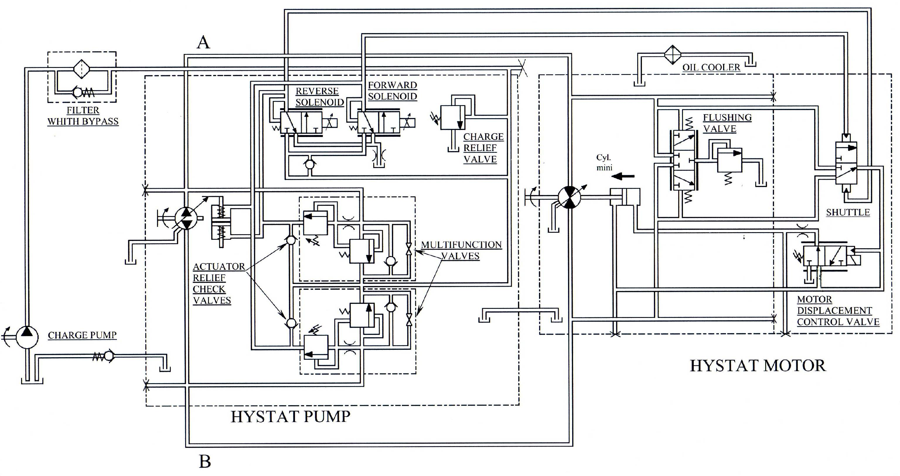

Question 3 Commande des pièces détachées.

Suite à votre diagnostic, vous décidez de changer la pompe hydrostatique complète. Vous en profitez également pour échanger l’accouplement dont son degré d’usure est relativement avancé.

3.1 Avec l’extrait du catalogue de pièces détachées (dossier ressource 8/10), complétez le bon de commande ci-dessous (page internet) en mentionnant les quantités des pièces désirées.
/ 8

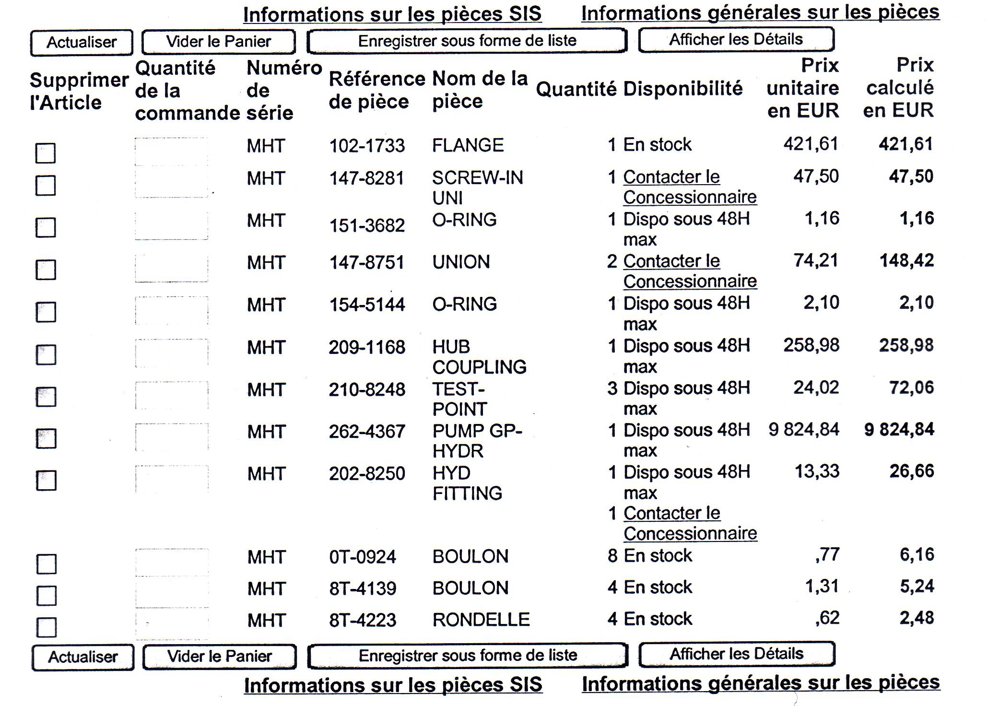
Les prix affichés sont des prix Hors Taxes.

3.2 Estimez le délai maximum en heures pour la livraison des pièces.

/ 2
……………………………………………………………………………………………..

Question 4 Réparation.

Vous avez donc remonté une pompe et un accouplement neufs.

4.1 Quelles précautions devez-vous prendre avant le redémarrage du moteur thermique et plus généralement du système hydrostatique complet ?

- …………………………………………………………………………………
- …………………………………………………………………………………
- …………………………………………………………………………………
/ 5
- …………………………………………………………………………………
- …………………………………………………………………………………
- …………………………………………………………………………………

4.2 Une fois le moteur thermique démarré, vous devez contrôler les pressions suivantes :
- pression de gavage M1
- haute pression avant (branche A) M2
- haute pression arrière (branche B) M3
Pour cela, vous branchez des manomètres à la place des bouchons prévus sur la pompe ou sur le moteur hydraulique.
Positionnez précisément les manomètres repérés M1, M2, M3 correspondant
/ 6
aux pressions à contrôler sur le schéma hydraulique.
Indiquez à l’intérieur du manomètre la valeur en bar que vous devez lire.

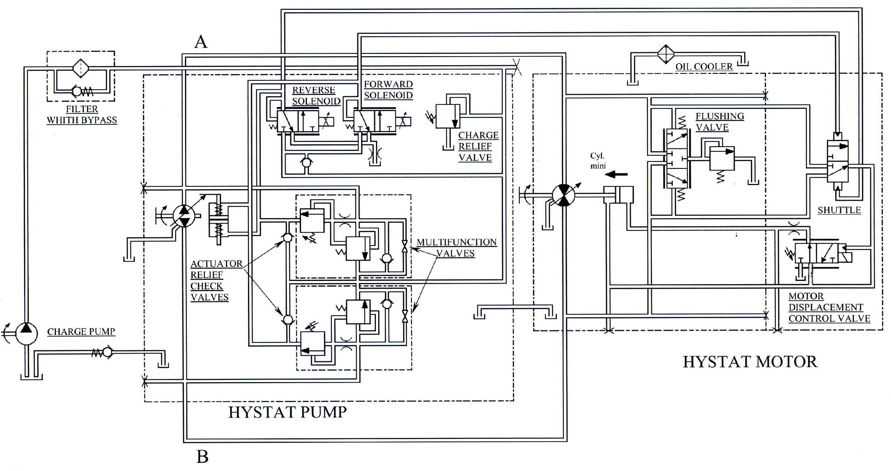
EXEMPLE
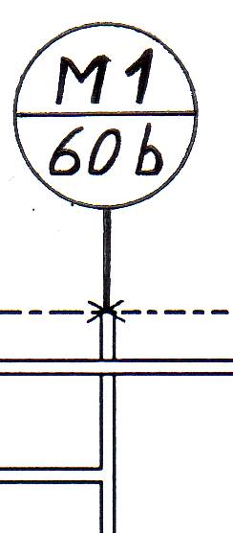

4.3 Donnez une procédure simple et claire pour le contrôle de la haute pression.

……………………………………………………………………………………………
/ 5
……………………………………………………………………………………………
……………………………………………………………………………………………
……………………………………………………………………………………………
……………………………………………………………………………………………
Question 5 Chiffrage de l’intervention.

En fonction de l’ordre de mission (dossier ressource 9/10), de la tarification (dossier ressource 10/10) et du bon de commande (dossier travail 3/6), calculez le prix total de l’intervention.

Effectuez le chiffrage de l’intervention en précisant le total pour chaque sous-partie :
- pièces détachées
- main d’œuvre
- déplacement
Enfin, donnez le prix total en euros Hors Taxes de l’intervention.

/ 16

PIЀCES DÉTACHÉES
………………………………………………………………………………………………………….
………………………………………………………………………………………………………….
………………………………………………………………………………………………………….
………………………………………………………………………………………………………….
………………………………………………………………………………………………………….
………………………………………………………………………………………………………….
………………………………………………………………………………………………………….
Total pièces détachées :…………………………………….

MAIN D’OEUVRE
………………………………………………………………………………………………………….
………………………………………………………………………………………………………….
………………………………………………………………………………………………………….
………………………………………………………………………………………………………….
………………………………………………………………………………………………………….
………………………………………………………………………………………………………….
………………………………………………………………………………………………………….
Total main d’œuvre :…………………………………….

DÉPLACEMENT
………………………………………………………………………………………………………….
………………………………………………………………………………………………………….
………………………………………………………………………………………………………….
………………………………………………………………………………………………………….
………………………………………………………………………………………………………….
………………………………………………………………………………………………………….
………………………………………………………………………………………………………….
Total déplacement :…………………………………….
………………………. € ^{HT}

TOTAL INTERVENTION
RELEVÉ DE NOTES

N° de page |  |  |  |  | Total page
DT 1/6 | /3 | /4 |  |  | / 7
DT 2/6 | /11 |  |  |  | /11
DT 3/6 | /8 | /2 |  |  | /10
DT 4/6 | /5 | /6 | /5 |  | /16
DT 5/6 | /16 |  |  |  | /16
TOTAL |  |  |  |  | /60

Note : /20

